Учимся рисовать играя
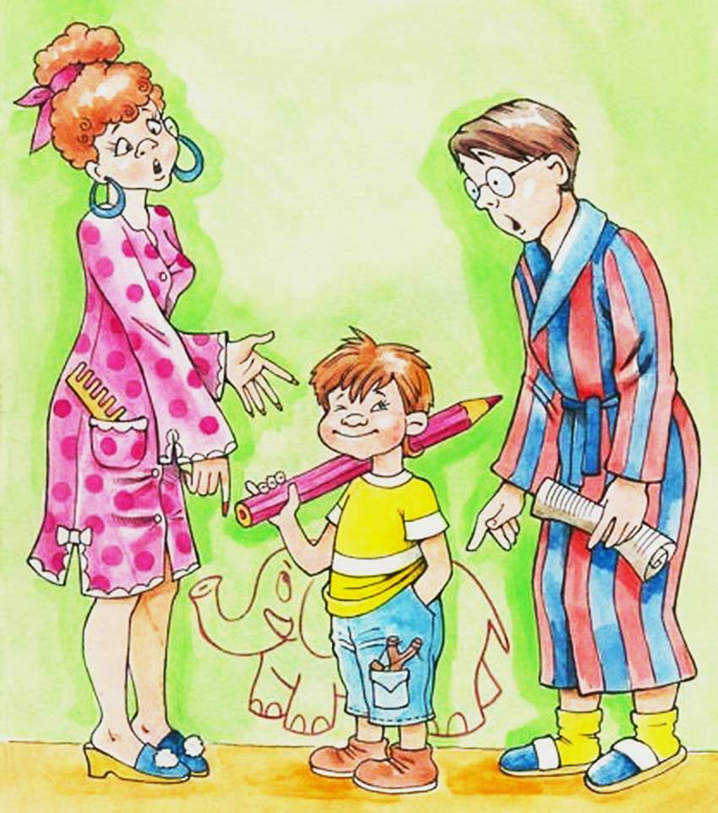
Многие родители, глядя на художества ребёнка, зачастую перекочевывающие на стены и другие поверхности в детских комнатах, возмущаются до глубины души. А ведь рисование имеет поистине огромное значение в развитии личности малыша. Поэтому перед тем, как шуметь на ребенка, попытайтесь направить его искусство в нужное направление.
Давно нашел свое научное подтверждение тот факт, что личность ребенка формируется в самые первые годы жизни. Именно в первые три года можно раскрыть огромный потенциал творческих способностей ребенка, его воображение, фантазию, что послужит базой для формирования его как личности. Однако этот процесс не происходит сам по себе.
Творческие способности ребенка формируются при определенных условиях, созданных окружающими его взрослыми людьми. Они обуславливаются не только воспитанием в семье, но и специальными занятиями, организуемыми в различных специализированных дошкольных учреждениях. Важно помнить, что творческие способности ребенка формируются под влиянием различных видов искусств и в первую очередь рисования.
Рисование – это процесс невероятной глубины и смысла. Даже абсолютно неосознанное и бессмысленное. Если говорить о детском рисовании, то первым на ум приходит развитие в этом процессе мелкой моторики. Это на самом деле крайне важно, и вовремя начавший рисовать ребенок, скорее всего, вовремя заговорит. А несчетное количество техник и разнообразных приемов в рисовании позволяет развивать ту же саму мелкую моторику с большим интересом.
Но это далеко не единственное и отнюдь не главное значение рисования для ребенка. Наверное, в первую очередь, это способ развития гармоничной личности. Как ни как, рисование – процесс творческий. Малыш может попробовать себя и оценить свои возможности, развивать эстетические свои стороны. С помощью рисования маленький художник не только отображает действительность и мир, но и стремительно познает его. Любой родитель может обернуть урок рисования в развивающее познавательное либо захватывающее игровое занятие. С помощью рисования можно учить формы, цвета, размеры, пространственные понятия. А еще здорово поднимать самооценку творца, каждый раз хваля его за шедевры.
Рисование имеет огромное значение для развития ребенка. Развивается мышление, память, внимание, совершенствуется мелкая моторика ребенка. Малыш учится думать, анализировать, сравнивать и воображать. Формирование словарного запаса ребенка происходит в процессе расширения его кругозора. А многообразие существующих оттенков цветов, разнообразие предметов окружающего мира способствуют обогащению знаний ребенка, а соответственно, и словарного запаса. В процессе изобразительной деятельности сочетаются физическая и умственная активность малыша. Для создания рисунка требуется приложить усилия, стараясь овладевать определенными умениями. Первоначально у ребенка возникает заинтересованность, лишь только понемногу появляется тяга к творчеству - жажда приобрести результат, сотворить определенный рисунок.
Рисование не только способствует развитию важнейших психических функций – зрения, двигательной координации, речи и мышления, но и связывает их между собой, помогает ребенку упорядочить бурно усваиваемые знания, формирует и фиксирует представление о мире.
Наконец рисование - это важнейший информационный и коммуникативный канал.
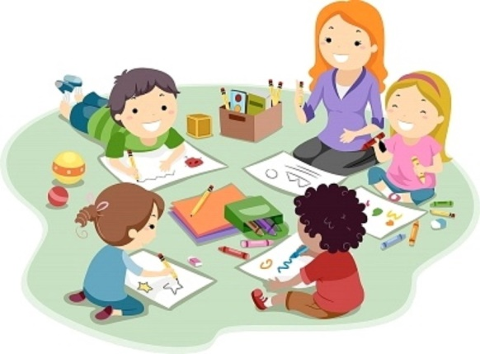
Рисовать вместе необходимо не только потому, что это интересно. Вы можете направлять ребенка в то или иное русло, сознательно развивая определенные навыки. Так, очень полезно приучать малыша рисовать маленькие детали, поскольку деткам это дается довольно-таки трудно. Для этого играйте в «дорисовки». Нарисуйте, например, человечка и попросите дорисовать глаза, нос и рот. Деткам поменьше можно предложить нарисовать яблочки на дереве или лучики на солнышке.
Двухлетнему ребенку полезно предлагать рисовать следующие детали:
- Линии. Это может быть отдельный рисунок или завершение вашего. Хорошая игра, когда ребенок рисует море: вначале тихое и спокойное, а потом бурное, штормовое. Сопровождайте процесс рассказом, чтобы малыш почувствовал смену обстановки: «Было солнечно и тихо на берегу. Водичка красиво блестела и переливалась. Но вдруг набежали серые тучи и подул сильный ветер: море взбушевалось и начали расти высокие волны». Задания типа соединить линиями общие предметы или помочь зайке найти дорогу к морковке также очень хороши и интересны. И не забывайте хвалить!
- Штрихи. Штрихование очень хорошо тренирует ручку к письму и развивает моторику. А чтобы процесс обучения был еще и интересным, организуйте его в форме игры. К примеру, можно нарисовать мышку и предложить ребенку «спрятать» ее от кошки, заштриховав каждую из частей ее тела.
- Точки. Умение рисовать такие мелкие детали очень важно. Это может быть дождь или снег, горошки на платьице куклы, рой пчел возле улья и так далее.
- Штампы и печати. В продаже имеется множество различных штампиков. Но не хуже вариант можно сделать и в домашних условиях: из поролоновой губки, картофеля, моркови, бамбуковой пробки и т.д.
Помочь легче освоить рисование кисточкой может игра «кто спрятан на рисунке?». Начертите на листе контур какого-то животного или предмета восковой свечкой и предложите малышу найти этот образ. Объясните, что для этого нужно зарисовать лист краской. Позже малыш и сам может рисовать восковые композиции.
Вообще желательно использовать в процессе рисования как можно больше подручных средств. Очень красиво рисовать зубной пастой. Сделайте заготовку рисунка зимнего пейзажа, набросав линии карандашом. Дайте ребенку тюбик белой зубной пасты, и пусть он выдавливает ее по контурам. Затем предложите разрисовать композицию краской. Это не только очень красиво, но и полезно для развития моторики.
Позже можно будет освоить и более сложные техники: рисование крупами, например. Особенной популярностью среди детей всех возрастов пользуется рисование губкой (и другими «штампами»), рисование на стекле, зеркале, столе и других поверхностях.
Самая простая идея – играть при помощи рисования. Даже если под рукой нет ни единой игрушки, но в сумке у вас завалялась ручка с блокнотом, вы можете очень интересно провести время, ожидая очереди в детской поликлинике. И здесь все будет ограничиваться только вашей фантазией. Вы можете нарисовать целый комикс малышу, придумав занятную историю.
В младшем дошкольном возрасте у детей велико искреннее желание кому-то помогать: накормить, спрятать от обидчика, подарить что-нибудь, успокоить. Часто это становится хорошей мотивацией к рисованию. Интерес и желание заниматься помогут поддержать всевозможные персонажи - бельчата, зайчата, медвежата, которым дети будут помогать - кому морковку нарисовать, кому яблоко, помочь не в целом, а конкретно - у каждого на столе фигурка зайчишки, который ждёт морковку от Саши, Маши...
Когда у ребёнка есть возможность выбора, тогда проявляется самостоятельность, осознанное отношение к процессу рисования, поэтому дети постоянно должны находятся в ситуации выбора - любой цвет для тарелочки, любой фон для рисования, варианты положения птички - клюёт, смотрит в небо... Оценивать детские рисунки обязательно надо. Но при этом следует помнить - психология дошкольника такова, что оценку своих действий и их результата он не всегда отличает от выражения взрослым хорошего или плохого к нему отношения. Отрицательная оценка рисунка звучит для него так: «Ты плохой, неправильный, не такой как надо. Я тебя не люблю». Чтобы этого не случилось, сначала похвалите, если не найдёте достоинств, хотя бы за то, что он занимался рисованием. Сочетание похвалы с точным замечанием - единственная форма отрицательной оценки, которая не принесёт вреда дошкольнику. И если ваш ребёнок будет много рисовать, увлечётся этим занятием, значит, вы много сделали для этого.

Заповеди для родителей, рисующих с детьми
1. Запомните: ребенок делает в искусстве первые шаги. Это очень ответственный момент. Следовательно, вы должны быть всегда рядом - ведь может возникнуть множество неожиданностей, когда важна подсказка старшего. Иначе, в случае неудачи, ребенок надолго потеряет к занятиям изобразительной деятельностью всякий интерес. К тому же вместе «творить» веселее.
2. Чаще устраивайте выставки рисунков ребенка. Но никогда не подвергайте критике рисунки. Утверждайте право каждого на индивидуальность.
3. Ребенок должен испытывать радость от каждого занятия рисованием. Поэтому задачи, которые вы ставите перед ним, должны быть доступны ему, и усложнять их можно только постепенно.
4. Помните, что неудачи способны привести к развитию у ребенка чувства неуверенности в себе, а это нежелательно. Чаще хвалите ребенка за его усердие, не оставляйте без внимания ни одной его работы. Не забывайте, ребенок ждет от вас одобрения! Ему хочется, чтобы его работа понравилась всем. Порадуйтесь его успехам и ни в коем случае не высмеивайте юного художника в случае неудачи. Не беда, что не получилось. Получится в следующий раз.
5. Предоставьте возможность ребенку работать «самому». Если каждый раз подсказывать, что рисовать, какие краски брать, ребенок в дальнейшем не сможет действовать самостоятельно. Он каждый раз будет ждать подсказки.
6. Как быть, если ребенок бросает работу на полпути, объясняя это тем, что ему больше не хочется? Может быть, ему непонятно, трудно или надоело? Подумайте над этим. Скорее всего, у него просто не получается, помогите ему закончить начатый им рисунок. Следующее занятие начните с того, что не получилось в прошлый раз. Сегодня обязательно получится. Плохо, если ребенок привыкнет не доводить начатое им дело до конца. Это может впоследствии стать чертой характера. Совместное рисование будет и должно приносить радость и вам, и ребенку. Поэтому - терпение!
7. Собирайте рисунки ребенка. Домашняя коллекция рисунков ребенка может играть археологическую роль. Если дома много рисунков и необходимо освободить место, то решение, какие рисунки можно выбросить, необходимо принять вместе с ребенком. Дружите со своими детьми, ведь детство так быстро проходит! Дерзайте, творите! Пусть творчество доставляет радость вам и вашим детям!

